TÀI LIỆU HỌC TẬP MÔN CỜ VUA

(Dành cho đối tượng sinh viên không chuyên)

Huế, 2020

BÀI 1. NHỮNG TRI THỨC CƠ BẢN CỦA MÔN CỜ VUA

1.1. Bàn cờ, quân cờ và cách thức đi quân trong Cờ Vua.
a. Bàn cờ - quân cờ và vị trí ban đầu.
- Bàn cờ:
+ Bàn cờ gồm 64 ô vuông bằng nhau, bao gồm 32 ô sáng màu và 32 ô sẫm màu bố trí xen kẽ lẫn nhau.
+ Các cột dọc (a - h); các hàng ngang (1 - 8); đường chéo.
+ Ký hiệu các ô cờ.
+ Có trung tâm chính là các ô: d4, d5, e4 và e5; và trung tâm mở rộng là các ô: c3, c4, c5, c6, d3, d6, e3, e6, f3, f4, f5 và f6.
+ Cánh Hậu là từ cột “a” đến cột “d” và Cánh Vua là từ cột “e” đến cột “h”.
- Quân cờ và vị trí ban đầu của các quân: Khi bắt đầu ván cờ, một đấu thủ có 16 quân màu sáng, đấu thủ kia có 16 quân màu sẫm bao gồm: 1 Vua, 1 Hậu, 2 Xe, 2 Tượng, 2 Mã và 8 Tốt. Ở vị trí ban đầu quân trắng nằm ở hàng ngang số 1 và 2 và bên đen nằm ở hàng ngang số 7 và 8 (Hình 1).
b. Cách di chuyển quân.
Quân cờ | Biểu tượng
Một Vua
Một Hoàng Hậu
Hai Xe
Hai Tượng
Hai Mã
Tám Tốt

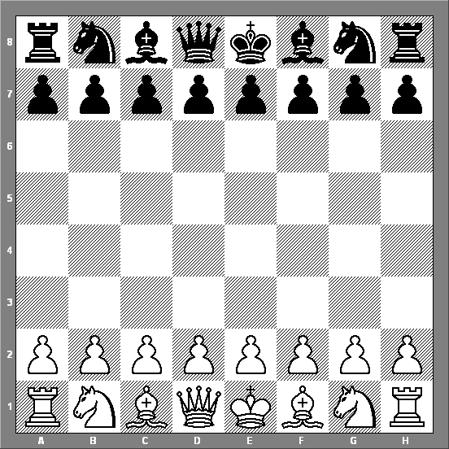
Hình 1
- Nguyên tắc đi quân: Không được di chuyển một quân tới ô có quân cùng màu đang đứng. Nếu một quân đi tới một ô cờ đang có quân của đối phương đứng thì quân của đối phương bị bắt, được bỏ ra khỏi bàn cờ và tính là một phần của nước đi đó.
- Quân Tượng: Quân Tượng có thể đi tới bất cứ ô cờ nào trên cùng đường chéo mà nó đang đứng (Hình 2)
- Quân Xe: Quân Xe có thể đi tới bất cứ ô cờ nào trên cùng cột dọc hoặc hàng ngang mà nó đang đứng. (hình 3)
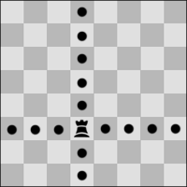
Hình 3- Cách đi quân Xe
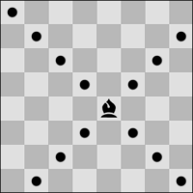
Hình 2 – Cách đi quân Tượng

- Quân Hoàng Hậu (gọi tắt là Hậu): Quân Hậu có thể đi tới bất cứ ô cờ nào trên cùng cột dọc, hàng ngang hoặc đường chéo mà nó đang đứng.(hình 4)
- Quân Mã: Quân Mã có thể đi theo đường chéo của hình chữ nhật gồm 6 ô cờ (hình 5)
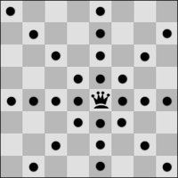
Hình 4 – Cách đi của quân Hậu
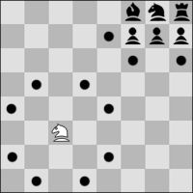
Hình 5 – Cách đi của quân Mã
- Tốt: Đi thẳng, ăn chéo
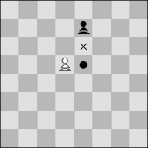
Hình 6 – Cách đi của quân Tốt
+ Nước đi đầu tiên của mình Tốt có thể đi 1 hoặc 2 ô cờ.
+ Bắt quân: ăn chéo 1 ô.
+ Bắt Tốt qua đường: Khi Tốt đối phương từ vị trí ban đầu tiến hai ô vượt qua ô cờ đang bị Tốt bên có lượt đi kiểm soát, thì Tốt bên có lượt đi có thể bắt Tốt đối phương vừa đi hai ô như khi Tốt đó thực hiện nước đi một ô. (hình 6)
- Phong cấp: Khi một Tốt tiến tới hàng ngang cuối cùng nó phải được đổi thành Hậu, hoặc Xe, hoặc Tượng, hoặc Mã cùng màu, ngay trong nước đi này. Sự lựa chọn để đổi quân của đấu thủ không phụ thuộc vào các quân đã bị bắt trước đó. Sự đổi Tốt thành một quân khác được gọi là “phong cấp” cho Tốt và quân mới có hiệu lực ngay.
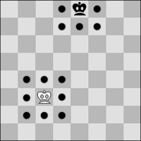
Hình 7- Cách đi quân Vua
- Quân Vua: Quân Vua đi từ ô cờ nó đang đứng tới một ô bất kỳ liền bên nếu ô cờ đó không bị quân nào của đối phương tấn công (Hình 7).
- Quân Vua được coi là “bị chiếu” nếu như nó bị một hay nhiều quân của đối phương tấn công.Việc thông báo nước chiếu Vua là không bắt buộc.
Các quân không được phép di chuyển nếu nước đi đó đặt Vua hoặc để Vua của mình ở thế bị chiếu.
- Nhập thành: Nhập thành đây là một nước đi của Vua và một trong hai Xe cùng màu, và được thực hiện như sau: Vua di chuyển ngang hai ô từ vị trí ban đầu sang phía Xe tham gia nhập thành, tiếp theo Xe nói trên di chuyển nhảy qua Vua tới ô cờ quân Vua vừa đi qua.
Điều kiện để nhập thành:
+ Giữa Vua và Xe không có quân nào cản trở.
+ Vua và Xe nhập thành phải chưa di chuyển.
+ Vua không bị chiếu.
+ Không có quân kiểm soát mà Vua đi qua khi thực hiện nước nhập thành.
- Chiếu hết: Nếu một đấu thủ quân thực hiện nước đi tấn công vua đối phương (chiếu Vua) mà bên kia không thể chống đỡ nước đi đó bằng nước đi hợp lệ thì bị coi là chiếu hết.

1.2. Nguồn gốc, lịch sử phát triển, xu hướng phát triển, đặc điểm tính chất, tác dụng của môn Cờ Vua.
a. Nguồn gốc của môn Cờ Vua.
Cờ Vua xuất hiện ở Ấn Độ vào thế kỷ thứ VI sau công nguyên. Cho đến ngày nay người ta không biết chính xác ngày tháng nào và ai là người khởi xướng ra trò chơi này, chỉ biết rằng đây là một trò chơi phức tạp về đủ mọi phương diện: Bàn cờ, hình thức quân, nhất là luật chơi, phong cách, đường lối, chiến thuật và chiến lược. Ở Ấn Độ, người ta gọi trò chơi này là Chatugara có nghĩa là "4 thành viên" phù hợp với 4 loại binh chủng của quân đội thời bấy giờ đó là: Chiến xa, Tượng xa, Kỵ binh và Lục quân.
b. Lịch sử phát triển môn Cờ Vua trên thế giới.
Từ Ấn Độ trò chơi này được chuyển sang trung Á. Ở Ả rập, nó được mang tên mới là Satơrăng và cũng từ Ả rập, Satơrăng theo những cuộc chiến tranh, buôn bán... du nhập vào Tây Ban Nha, Italia rồi lan rộng ra khắp châu Âu
Ở châu Âu, Satơrăng lại được mang những tên mới ở mỗi nước như: Schanh (Đức), Sacch (Tiệp), Szchung (Ba lan), Chess (Anh), Echess ở Pháp v.v...
Đến thế kỷ thứ XIX, luật chơi Cờ Vua được hoàn thiện cơ bản như ngày nay.
Năm 1886, bắt đầu tổ chức giải vô địch Cờ Vua thế giới giành cho Nam, và tới năm 1927 giải vô địch giành cho Nữ mới được tổ chức.
Năm 1924, Liên đoàn Cờ Vua thế giới (Fédération Internationale Des Échecs - viết tắt là FIDE) được thành lập.
Thế vận hội Ôlimpic Cờ Vua được tổ chức tách biệt với thế vận hội của các môn thế thao khác, thế vận hội Cờ Vua được thiết lập vào năm 1927, sau đó cứ 2 năm tổ chức một lần.
c. Sơ lược lịch sử phát triển môn Cờ Vua ở Việt Nam.
Liên đoàn Cờ Việt Nam (tiền thân là hội Cờ Tướng Việt Nam) được thành lập ngày 14/02/1965 tại Nhà khai trí kiến thức (nay là Trung tâm phương pháp Câu lạc bộ - 14 Lê Thái Tổ Hà Nội).
Năm 1978 Tổng cục TDTT đã ra chỉ thị số 73/CT để hướng dẫn phong trào Cờ Vua trong mọi tầng lớp nhân dân, nhất là đối với thanh thiếu niên, học sinh.
Ngày 05/08/1980 Bộ Giáo dục đã ra văn bản số 1787/TDQS về việc chính thức đưa Cờ Vua vào giảng dạy trong các trường phổ thông, các trường Cao đẳng, Đại học sư phạm và trường Đại học TDTT trên phạm vi toàn quốc.
Tháng 10/1984, Hội Cờ Việt Nam chính thức là thành viên của Liên đoàn Cờ châu Á và năm 1988, Việt Nam được chính thức công nhận là thành viên của Liên đoàn Cờ Vua thế giới (FIDE).

Hàng năm, giải Cờ Vua cho các đối tượng được tổ chức rộng rãi. Đỉnh cao về qui mô phong trào là các giải Cờ Vua A1, A2, giải các đấu thủ mạnh, cũng như giải Cờ Vua cho học sinh, sinh viên được tổ chức định kỳ và đặc biệt giải Cờ Vua trong khuôn khổ Hội khỏe phù đổng toàn quốc, .... Ngoài các giải trong nước, đội tuyển Cờ Vua quốc gia với các lứa tuổi đã được hình thành thông qua các giải toàn quốc. Các đội tuyển đó thường xuyên tham dự các giải thi đấu quốc tế và đã gặt hái được không ít những thành công. Gần đây nhất tại các giải vô địch Cờ Vua châu Á, giải trẻ thế giới, giải thế giới các VĐV Việt Nam một lần nữa lại chứng tỏ được khả năng và trình độ của mình trong môn thể thao này.
f. Đặc điểm, tính chất và tác dụng của môn Cờ Vua.
Cờ Vua là môn thể thao có tác dụng phát triển tư duy lôgic, luyện trí thông minh, giáo dục những phẩm chất tốt đẹp như tính tổ chức kỷ luật, kiên cường bình tĩnh, luyện mưu trí, óc sáng tạo, luyện cách nhìn xa trông rộng biết phân tích, tổng hợp tình hình một cách khách quan khoa học, rèn luyện cách làm việc có kế hoạch, tính quyết đoán và táo bạo trong xử lý tình huống.
Chơi Cờ Vua, chính là góp phần xây dựng con người mới Xã hội chủ nghĩa, nâng cao đời sống văn hóa tinh thần của nhân dân, thực hiện việc trao đổi văn hóa TDTT với các nước trên thế giới. Chơi cờ là một môn giải trí tao nhã, tạo ra cảm giác sảng khoái của sự sáng tạo và mưu trí, bởi có sự biến hóa kỳ diệu trong mỗi nước cờ, mỗi thế biến.
1.3. Các thuật ngữ chuyên môn trong Cờ Vua.
- Pát: Là trường hợp hòa cờ do hết nước đi và Vua không bị chiếu. Khi một thế cờ trong đó đến lượt đi của mình đấu thủ không thể thực hiện được nước đi quân hợp lệ (theo luật).
- Xucxvăng: Là tình thế bó buộc - tức là bên có lượt đi bắt buộc phải thực hiện nước đi dẫn tới một thế cờ kém hơn. Nguồn gốc bắt nguồn từ tiếng Đức ″xuc″ là nước đi, ″xvăng″ là bắt buộc.
- Temp: Là nhân tố thời gian của một nước đi. Vì vậy có nước đi lợi temp có nước đi thiệt temp. Lợi một temp tương đương với lợi một nước đi và ngược lại, khi nói bị thiệt temp có nghĩa là thiệt nước đi.
- Chiếu mát: Khi đối thủ đến lượt đi của mình, không thể đưa Vua của mình thoát khỏi nước chiếu của đối phương bằng một trong 3 cách:
+ Tiêu diệt quân đang chiếu.
+ Dùng quân cờ khác che chắn cho Vua.
+ Di chuyển Vua đến một ô cờ khác hợp lệ.
1.4. Những quy ước thông tin trong Cờ Vua (dùng trong nghiên cứu tài liệu chuyên môn Cờ Vua).
- Ký hiệu các quân cờ.
QUÂN CỜ | TIẾNG VIỆT | TIẾNG NGA | TIẾNG ANH
Quân Vua | V | Κp | K
Quân Hậu | H | Φ | Q
Quân Xe | X | Λ | R
Quân Tượng | T | C | B
Quân Mã | M | Κ | N
Quân Tốt | Không có ký hiệu, mà ký hiệu chính là ô quân Tốt đó đứng
b. Các ký hiệu để ghi chép ván đấu và nghiên cứu tài liệu.(xem bảng ký hiệu thông tin quy ước)
BẢNG KÝ HIỆU THÔNG TIN QUY ƯỚC TRONG CỜ VUA
=  + | Bên Trắng có ưu thế nhỏ. | 1 - 0 | Trắng thắng
+  = | Bên Đen có ưu thế nhỏ. | 0 - 1 | Đen thắng
_  _  _  + | Bên Trắng có ưu thế lớn. | ½ - ½ | Hòa cờ
+ | Bên Đen có ưu thế lớn. | 0 - 0 | Nhập thành gần
+ − | Bên Trắng có ưu thế quyết định. | 0 – 0 – 0 | Nhập thành xa
− + | Bên Đen có ưu thế quyết định. | 1.? | Trắng đi trước
= | Thế cờ cân bằng. | 1...? | Đen đi trước
∞ | Thế cờ không rõ ràng.
+ | Nước chiếu.
: | Ăn quân, nước đi ăn quân.
 | Với ý đồ.
 | Chiếu hết (chiếu Mat).
! | Nước đi mạnh.
!! | Nước đi rất mạnh.
? | Nước đi yếu.
?? | Nước đi sai lầm.

1.5. Cách thức ghi chép biên bản trong Cờ Vua.
Là chỉ ghi thứ tự nước đi cùng với vị trí mà quân cờ nào đó dịch chuyển tới. Trong trường hợp nhiều quân tới được vị trí đó, thì cần thiết phải sử dụng thêm hàng ngang hoặc cột dọc của quân cờ đó ở vị trí ban đầu để làm sáng tỏ nước đi. Ví dụ:
- Tốt Trắng ở ô e2 đi lên ô e4 ở nước đi thứ sáu được ghi là 6. e4
- Mã từ ô g1 lên ô f3 ở nước đi thứ năm của Trắng được ghi là: 5. Mf3
Hai quân Mã, một ở ô f3, một ở b1 cùng đến được ô d2, thì phải ghi rõ Mfd2, hoặc Mbd2. Tương tự như vậy, nếu nó cùng nằm ở trên một cột thì dùng hàng ngang để biểu thị nước đi: M1d2 hoặc M3d2 ...
1.6. Giá trị tương đối của các quân.
Qua lý luận và thực tiễn thi đấu Cờ Vua, giá trị tương đối của các quân được đánh giá theo thang điểm như sau:
Tốt: 1 điểm; Mã: 3 điểm; Tượng: 3 điểm; Xe: 5 điểm ; Hậu: 9 điểm
Với giá trị các quân như vậy Mã, Tượng được liệt vào loại quân nhẹ; Hậu và Xe là những quân nặng.
Theo thang điểm trên, khi đổi quân bên nào mất ít điểm hơn bên đó có ưu thế về lực lượng.
Không thể định giá trị cho quân Vua, vì bản thân nó không thể nào đánh đổi được, bởi khi mất Vua - bị đối phương chiếu hết - có nghĩa là thua cuộc.
Giá trị của các quân cờ được định ra như trên chỉ mang tính chất tương đối, bởi lẽ thực tế trong các ván đấu, thường thấy xuất hiện những trường hợp mà giá trị các quân bị đảo lộn, thể hiện rõ nhất là trong đòn phối hợp

BÀI 2. LÝ LUẬN VÀ PHƯƠNG PHÁP GIẢNG DẠY
CÁC GIAI ĐOẠN CỦA VÁN ĐẤU.

2.1. Giai đoạn khai cuộc.
a . Khái niệm khai cuộc.
Khai cuộc là giai đoạn đầu của ván đấu, tại đây hai bên đều nhanh chóng phát triển lực lượng sao cho phù hợp với ý đồ chiến lược và chiến thuật đã định trước trong mỗi dạng thức khai cuộc.
Theo quan điểm chung nhất, khai cuộc là sự tập trung huy động các quân của hai bên tham chiến. Trong giai đoạn này, cần phải tiến Tốt lên chiếm giữ trung tâm và tạo không gian để phát triển Tượng và Mã. Sau khi các quân nhẹ như Tượng và Mã phát triển, thì có thể nhập thành (đưa Vua vào vị trí an toàn), đưa Xe ra các cột mở. Đến đây, về cơ bản thì lực lượng hai bên đã phát triển xong.
Tất cả các điều vừa trình bày ở trên, đã được tổng kết thành một số nguyên tắc mà người mới học chơi cờ phải tuân thủ để tránh xảy ra những sơ xuất ngay từ những nước đi đầu tiên. Nếu tuân thủ triệt để những nguyên tắc này thì sẽ nhận được những thế cờ tốt, ngay cả trong những phương án không quen biết.
b. Các nguyên tắc khai cuộc.
Các nguyên tắc này là những lý luận đã được đúc rút ra từ thực tiễn thi đấu. Nếu không tuân thủ chúng thì sẽ dễ dàng bị thất bại.
Dù ý đồ chiến lược có khác nhau như thế nào trong mỗi dạng thức, nhưng trong giai đoạn khai cuộc những người chơi cờ đều phải tuân thủ theo các nguyên tắc sau:
- Nguyên tắc 1: Nhanh chóng khống chế khu trung tâm.
Trong khai cuộc, việc tranh giành quyền kiểm soát trung tâm đóng vai trò quan trọng. Bởi vì, ở trung tâm các quân có thể phát huy tối đa sức mạnh của mình. Từ trung tâm, lực lượng có thể huy động tới tất cả các hướng nhanh nhất và khống chế được các ô cờ ở mức tối đa. Quân Hậu đứng ở trung tâm sẽ khống chế được 27 ô cờ, còn ở góc chỉ khống chế được 23 ô. Mã ở trung tâm khống chế được 8 ô cờ, còn ở góc chỉ khống chế được 2 ô cờ. Vì vậy, trung tâm chính là điểm xuất phát để tấn công hay phòng thủ. Trong cuộc chiến giành khu trung tâm, các Tốt đóng vai trò đặc biệt. Tiến Tốt vào trung tâm sẽ dồn các quân đối phương vào các vị trí bất lợi, tạo điều kiện cho các quân của mình chiếm giữ những vị trí tích cực. Từ đó, cho phép chúng tự do cơ động ở bất cứ khu vực nào của bàn cờ dù ở chính trung tâm hay các cánh. Đó chính là lý do tại sao các ván cờ thường bắt đầu bằng các nước tiến Tốt vào trung tâm: 1. e4; 1. d4 hoặc 1. c4.
Ví dụ: 1. e4 e5 2. Mf3 f6? Nuớc đi yếu! Tốt Đen đã chiếm một vị trí kiểm soát trung tâm rất mạnh của Mã g8, thêm vào đó là làm yếu mặt Vua và cản trở các quân phát triển. Sau nước đi này, Trắng có ưu thế lớn.
3. Me5 Trắng thí Mã 3...ef 4. Hh5+. Bây giờ nếu 4...g6 thì 5.He5+ và 6.Hh8
4...Ve7 5.He5+ Vf7 6.Tc4+ Vg6 7.Hf5+ Vh6 8.d4+ g5 9.h4 Te7 10.hg+ Vg7 11.Hf7 ×.
- Nguyên tắc 2: Triển khai nhanh chóng và hài hoà toàn bộ lực lượng.
Để đảm bảo nguyên tắc này, người chơi cần tiến hành phát triển lực lượng của mình theo trình tự sau:
+ Tiến Tốt (cột c, d, e) lên chiếm giữ và khống chế trung tâm. Mở đường cho Hậu và Tượng triển khai.
+ Phát triển các quân nhẹ về hướng trung tâm(Tượng và Mã).
+ Nhập thành (đưa Vua vào vị trí an toàn).
+ Đưa các quân nặng (Hậu và Xe) ra những vị trí thuận lợi để tham chiến.
Người mới học chơi cờ, hay coi thường việc phát triển lực lượng theo nguyên tắc. Thực hiện nhiều nước đi bằng một quân, hoặc tham ăn Tốt đối phương... Như vậy, rất dễ thất bại. Ví dụ sau sẽ chứng minh rõ điều đó:
1.e4 e5 2.Mf3 Mc6 3.Tb5 Mf6 4.0-0 ...
Trắng thí Tốt nhằm phát triển lực lượng thật nhanh (nuớc thí là tình nguyện bỏ Tốt hoặc quân cho đối phương nhằm phát triển nhanh lực lượng để tổ chức tấn công hoặc làm mạnh hơn thế cờ của mình). Lối chơi này, ở giai đoạn đầu của ván cờ được gọi là: "Gambít".
4...Me4? Đáng lẽ Đen phải nhanh chóng phát triển quân bằng cách lên Tượng để chuẩn bị nhập thành.
5.d4... Trắng vừa kết hợp phát triển vừa khống chế đối phương triển khai lực lượng của mình. Bằng nước đi này, Trắng buộc Đen phải tiếp tục đi một quân, nói cách khác là dậm chân tại chỗ.
5...Md6 6.Tb6 bc 7.de Mb7. Sau 7 nước đi, bên Đen đã đi Mã tới 4 lần, lực lượng còn lại triển khai quá chậm.
8. Md4 Te7 9. Mf5 Tf8? Nuớc đi quá yếu! Sau 9 nước đi, Đen chỉ đưa được Mã đến ô b7. Trong khi bên Trắng đã có đủ lực lượng để tấn công.
10.Xe1 g6? 11.Md6! Td6 12.ed+ Vf8 134.Th6+ Vg8 14.Hd4 f6 15.Hc4 ×.
Càng có nhiều quân tham gia vào cuộc chiến, vị trí đứng của các quân tích cực, hài hòa, thì khả năng tổ chức tấn công vào đối phương càng có hiệu quả. Ngược lại, khi chưa phát triển đủ lực lượng đã ham tấn công sớm sẽ gặp thất bại.
Một trong những sai lầm thường gặp khi phát triển quân là đưa Hậu lên tham gia tấn công quá sớm. Hậu là quân rất mạnh, vì thế việc đưa Hậu tham gia tấn công thiếu suy nghĩ, rất dễ bị các quân yếu hơn của đối phương tấn công. Hậu sẽ mất thời gian (temp) chạy, tạo điều kiện cho đối phương triển khai lực lượng của mình.
- Nguyên tắc 3: Xây dựng cấu trúc Tốt vững chắc.
Tuy là quân cờ yếu nhất và kém cơ động nhất, nhưng Tốt có ảnh hưởng rất lớn đến tính chất của thế cờ. Tốt là yếu tố tích cực khi cơ động quân, chưa nói đến khả năng phong cấp của chúng. Khi di chuyển về phía trước,Tốt hạn chế sự cơ động của các quân đối phương, nhất là ở trung tâm. Vì vậy, trong giai đoạn đầu của ván cờ, điều quan trọng là phải bố trí cấu trúc Tốt như thế nào cho hợp lý, vừa chiếm được không gian, vừa mở đường cho các quân khác triển khai. Nếu đi Tốt thiếu suy nghĩ sẽ dẫn đến hậu quả rất lớn.
Ví dụ: 1. d4 c5 2. dc Đen tạm thời hy sinh Tốt để phá vỡ áp lực của Tốt Trắng ở trung tâm. 2... e6, một trong những cách bắt lại Tốt. 3. b4? Nước đi yếu, trái với nguyên tắc xây dựng cấu trúc Tốt vững chắc. Bởi vì, Tốt dâng quá cao sẽ là mục tiêu cho đối phương tấn công và làm suy yếu thế trận của mình. Mạnh nhất là nên chơi 3.Mf3 hoặc 3.Mc3 hay 3.e4. Ván cờ tiếp diễn như sau: 3...a5 4.c3 Trắng tìm mọi cách giữ Tốt. 4... ab 5. cb Hf6! Hậu xuất trận sớm trong trường hợp này là chính xác vì có mục tiêu rõ ràng. Xe yếu trên đường chéo a1 - h8, Trắng mất Tượng hoặc Mã và xin thua.
Trong thế cờ ban đầu, điểm yếu nhất của cả 2 bên là Tốt f2 và Tốt f7, bởi lẽ chúng chỉ được bảo vệ bằng Vua, nên khi chưa kịp nhập thành sẽ rất dễ bị tấn công.
Trong ván đấu với Lixuxin năm 1944, nhà vô địch thế giới M. Bốtvinnhích cầm quân Đen đã bố trí các Tốt của mình rất hoàn hảo (Hình 3).
Các Tốt Đen khống chế các ô trung tâm, các quân ở sau được bố trí rất thuận lợi. Còn các quân của bên Trắng thì rất gò bó. Và Bốtvinnhích đã giành được thắng lợi không mấy khó khăn.
c. Phân loại khai cuộc:
Thuật ngữ "Khai cuộc" dùng để chỉ giai đoạn ra quân, có hàng loạt các kiểu ra quân với tên gọi khác nhau như phòng thủ Ấn Độ, phòng thủ Xixilia, phòng thủ Alêkhin... Và mỗi loại khai cuộc trên đều có nguồn gốc, xuất xứ tên gọi của nó.
Người ta chia khai cuộc ra thành 3 hệ thống: Hệ thống khai cuộc thoáng, hệ thống khai cuộc nửa thoáng và hệ thống khai cuộc kín.
+ Hệ thống khai cuộc thoáng là những khai cuộc được bắt đầu bằng nước đi 1.e4 e5.
+ Hệ thống khai cuộc nửa thoáng là những khai cuộc được bắt đầu bởi Trắng đi 1. e4 nhưng Đen đáp lại khác e5 (1. e4 # e5).
+ Hệ thống khai cuộc kín là những khai cuộc được bên Trắng bắt đầu bằng nước đi không phải là 1.e4 (1.# e4 ...).
d. Một số khai cuộc cụ thể:
* Ván cờ Ý (Khai cuộc thoáng):
1. e4 e5
2. Mf3 Mc6
3. Tc4 Tc5
4. c3 Mf6 !
5. d4 ed
6. cd Tb4+
7.Td2 Td2
8.Mbd2 d5
9.ed Md5
10.Hb3 Mce7
11.0-0 0-0
12.Xfe1 c6
13.a4 Hc7
14.Xac1 Hf4 =
* Phòng thủ Pháp
Phòng thủ Pháp là thuộc loại khai cuộc nửa thoáng nên nhịp độ trận đấu có chậm hơn so với các loại khai cuộc thoáng.
1. e4 e6
2.d4 d5
3.e5 c5
4. c3 Mc6
5. Mf3 Hb6
6.Te2 =
Kế hoạch chơi tiếp theo: Bên Đen ra sức củng cố cánh Vua và giữ gìn thế công ở trung tâm. Trắng chủ động tấn công cánh Vua và chiếm không gian.
* Gambít Hậu tiếp nhận: Đen tiếp nhận sự thí tốt của đối phương.
1.d4 d5
2.c4 dc
3. Mf3 a6
4. e4 b5
5. a4 Tb7
6.b3 Te4
7. Mc3 Tb7
8. ab ab
9. Xa8 Ta8
10. bc e6
11. Mb5 Tb4
12. Td2 Tf3
13. gf Td2
14. Hd2 c6
15. Mc3 Me7 =

2.2. Giai đoạn tàn cuộc.
a. Khái niệm: Trong quá trình diễn biến trận đấu trên phạm vi bàn cờ, lực lượng đôi bên dần dần hao mòn thể hiện ở số lượng quân trên bàn cờ giảm hẳn. Vì vậy thế trận sẽ trở nên giản đơn hơn. Và ván cờ sẽ chuyển sang giai đoạn quyết định cuối cùng, đó là giai đoạn tàn cuộc. Tùy vào từng thế trận ở tàn cuộc mà các đấu thủ phải giải quyết 1 trong 3 nhiệm vụ:
- Nếu có ưu thế về số quân hoặc thế trận thì phải cố gắng tận dụng để giành phần thắng.
- Nếu đối phương chiếm ưu thế ấy, thì phải tự vệ thật vững vàng và dẫn ván cờ về kết quả hòa cuối cùng.
- Nếu phần trung cuộc không phá được thế cân bằng, thì phải cố gắng giành ưu thế ở giai đoạn cuối này.
b. Đặc tính của tàn cuộc.
Vua cũng trở thành lực lượng tấn công và phòng thủ tích cực, có khả năng tấn công đối phương và nó thường là quân đầu tiên đánh sang phòng tuyến địch.
Trong tàn cuộc, số lượng quân còn lại trên bàn cờ ít, nên giá trị của chúng được tăng lên rất nhiều. Mục tiêu chiến lược trong tàn cuộc là dẫn Tốt lên phong cấp, nên giá trị của các quân Tốt trong phần tàn cuộc tăng đột ngột.
Ở tàn cuộc kế hoạch chủ yếu được đặt ra từ đặc tính của thế trận, và không phụ thuộc vào sở trường hay phong cách chơi. Mỗi đấu thủ đều cũng phải chọn một biện pháp như nhau, mỗi biện pháp thường là chuẩn mẫu cho từng dạng thế cờ tàn cuộc và chỉ có biện pháp ấy mới dẫn tới việc đạt được mục tiêu đã đề ra.
c. Các nguyên tắc trong tàn cuộc.
Để có thể dẫn dắt ván đấu có hiệu quả trong giai đoạn này, thì người chơi cần thiết phải nắm vững và tuân thủ các nguyên tắc cần thiết phải áp dung trong giai đoạn này. Đó là những nguyên tắc:
1. Tối ưu hoá vị trí của Vua (tích cực hoá Vua trong tàn cuộc).
2. Đẩy mạnh tối đa sự hoạt động các lực lượng còn lại trên bàn cờ.
3. Tổ chức phối hợp chính xác sự hoạt động của các quân.
d. Phân loại tàn cuộc.
Dựa vào đặc tính của thế trận, tàn cuộc được chia làm 2 loại: Tàn cuộc kỹ thuật và tàn cuộc chiến thuật - chiến lược.
* Tàn cuộc kỹ thuật: Khi một đấu thủ nào đó chiếm được ưu thế tuyệt đối về lực lượng so với đối phương, đang cố gắng kết thúc ván cờ bằng cách chiếu hết, và dĩ nhiên Vua bên yếu tìm cách tránh khỏi bị diệt vong. Chúng ta gọi những thế tàn cuộc này là tàn cuộc kỹ thuật. Thế tàn cuộc kỹ thuật đã được nghiên cứu từ lâu, và ngày nay lý thuyết cờ đã biết chúng rất rõ. Nhóm này gồm hầu hết các thế cờ tàn giản đơn như: Vua + Hậu chống Vua, Vua + Xe chống Vua...
- Chiếu hết bằng Xe.
Một mình Xe không thể chiếu hết được Vua đối phương nếu như không có sự hỗ trợ của Vua mình. Phương pháp chiếu là cùng với Vua dồn Vua đối phương vào một góc hoặc cạnh bàn cờ, buộc Vua đối phương đến lượt đi của mình phải vào thế đối mặt Vua rồi dùng Xe chiếu hết. Thông thường, điều đó thực hiện ở hàng ngang thứ nhất hay thứ 8 hoặc các cột "a", "h". Ví dụ: (Hình 8). 1. Xh4 Ve5 2. Ve2 Vf5 3.Ve3 Ve5 4. Xh5+ Vd6 5.Ve4 Vc6 6. Vd4 Vb6 7. Vc4 Vc6 8. Xh6+ Vd7 9. Vc5 Ve7 10. Vd5 Vf7 11. Ve5 Ve7 12. Xh7+ Vd8 13. Ve6 Vc8 14. Vd6 Vb8 15. Vc6 Va8 16. Vb6 Vb8 17. Xh8 #
- Chiếu hết bằng Hậu.
Hậu là quân mạnh nhất có thể cơ động được như Xe và Tượng, nên chiếu hết bằng Hậu đơn giản hơn chiếu hết bằng Xe. Truớc hết là phải đi Hậu sao cho giảm đến mức thấp nhất các nước di chuyển của đối Vua đối phương. Phương pháp cụ thể giống như cờ tàn Xe nhưng cần phải lưu ý tránh đưa Vua đối phương vào thế "Pát". Để thực hiện tốt thế tàn cuộc loại này người ta đưa ra quy tắc "bậc thang", đó chính là sơ đồ đường đi của Hậu dồn Vua đối phương. Ví dụ: (Hình 9).
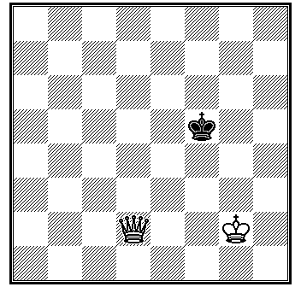
Hình 9 - Chiếu hết bằng Hậu.
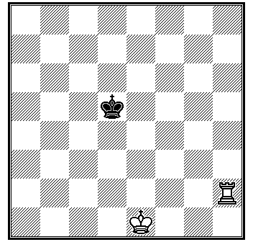Hình 8
1. He3 Vg4 2. Hf3+ Vg5 3. Vg3 Vg6 4. Hf4 Vh5 5. Hg4 Vh6 6. Vf4 Vh7 7. Vf5 Vh8 8. Vf6 Vh7 9. Hg7 #.
Đường đi của Hậu theo sơ đồ hình bậc thang (He3 - f3 - f4 - g4 - g5). Sau đó chiếu hết cùng với sự hỗ trợ của Vua (đây chỉ tính đến các khả năng chống đỡ mạnh nhất của bên yếu).
* Tàn cuộc chiến thuật - chiến lược: Là nhóm lớn hơn, gồm hầu hết các thế cờ tàn mà thông thường 1 đấu thủ chưa đủ sức chiếu hết đối phương ngay, cho nên phải tìm cách khác để đánh thắng. Cách trung gian có thể là đưa Tốt lên phong cấp, tạo ưu thế về lực lượng để đủ sức chiếu hết đối phương. Những thế tàn cuộc ấy được gọi là thế cờ tàn chiến thuật - chiến lược. Trong tàn cuộc chủ yếu là nghiên cứu loại này.
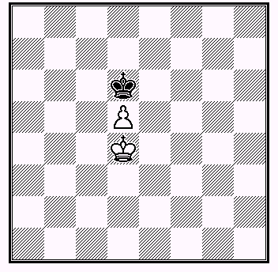
Hình 10
Dạng thức Vua chống Vua + Tốt.
Trong dạng thế cờ tàn cuộc loại này thì nhiệm vụ của bên mạnh hơn là thực hiện ưu thế Tốt của mình với mục tiêu chiến lược là đưa Tốt lên phong cấp. Còn bên yếu thì tìm cách cản trở đối phương thực hiện ý đồ chiến lược đó và cố gắng đưa vào thế "Pát". Để tìm hiểu các dạng thế tàn cuộc này, chúng ta cần nắm vững các quy tắc sau:
- Quy tắc 1: Thế đối Vua: Bên nào chiếm được thế đối Vua thì bên đó có lợi (có lợi ở đây nghĩa là đối với bên có Tốt sẽ thắng cuộc, đối với bên không có Tốt thì sẽ hoà cuộc).
Thế đối Vua là 2 Vua đứng đối diện nhau theo hàng ngang hoặc cột dọc. Có nhiều dạng đối Vua, đối Vua theo hàng ngang, cột dọc, đối Vua theo đường chéo, đối Vua gần (hai Vua đứng cách nhau một ô cờ), đối Vua xa. Nhưng ở đây chúng ta chỉ xét đến trường hợp đối Vua gần, theo cột dọc.
Ví dụ: Hình 10.
Với thế cờ này, mặc dù Trắng đi trước thì kết quả vẫn là hòa cuộc bởi vì Đen luôn chiếm được thế đối Vua, chẳng hạn. 1. Ve4 Vd7! 2. Ve5 Ve7! Đen chiếm được thế đối Vua trước.
3. d6+ Vd7 4. Vd5 Vd8 ! 5. Vc6 và tới đây một lần
nữa Đen sử dụng hữu hiệu quy tắc này. 5... Vc8! buộc Trắng phải đi 6. d7+ Vd8 7. Vd6 "Pát". Nếu 7. Vc5 thì 7... Vd7 "Pát".
- Quy tắc 2: Ô hiệu quả: Bên nào chiếm được ô hiệu quả thì bên đó có lợi.
Ô hiệu quả là ô trước Tốt cách 1 hàng ngang và 2 ô bên cạnh nó. Nếu Tốt dịch chuyển lên phía trước thì ô hiệu quả của nó cũng được tịnh tiến theo. Cần lưu ý nước đi đầu tiên, Tốt có thể dịch chuyển được 2 ô. Ví dụ ở hình 11: Tốt Trắng ở vị trí e3 thì ô hiệu quả của nó là e5, f5, d5. Ô hiệu quả hay còn gọi là "ô xung yếu".
Để thấy rõ quy tắc trên chúng ta hãy xem ví dụ cụ thể (hình 12).
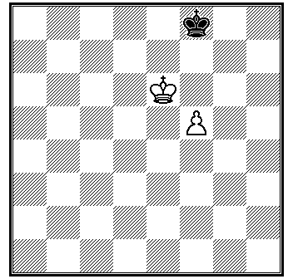Hình 12
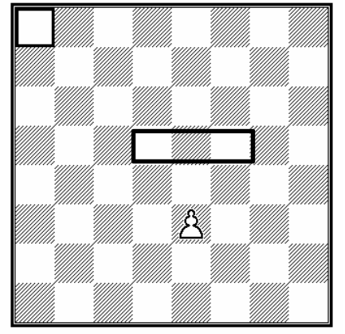Hình 11
Trắng đi trước, dùng thế đối Vua chiếm ô hiệu
quả, và giành thắng lợi. 1.Vf6! chiếm thế đối Vua 1...Ve8 (hoặc1...Vg8) 2.Vg7 Trắng thắng cuộc vì chiếm được ô hiệu quả.
Người ta dùng thế đối Vua để chiếm ô hiệu quả và theo như quy tắc trên thì nhiệm vụ đặt ra đối với bên yếu là phải tuyệt đối không cho đối phương chiếm được 1 trong 3 ô hiệu qủa đó. Thông thường, mỗi Tốt có 3 ô hiệu quả nhưng Tốt biên chỉ có 2 ô hiệu quả. Đại đa số các thế tàn cuộc mà chỉ còn lại một Tốt biên, trong khi Vua bên yếu ở vị trí tích cực thì kết quả là hòa cuộc vì bên phòng thủ chỉ lọt vào góc có Tốt tiến lên để chờ thế Pát.
- Quy tắc 3: Hình vuông của Tốt: Nếu Vua đối phương đứng trong hình vuông của Tốt thì cản được Tốt của đối phương (ở đây không tính đến sự hỗ trợ của Vua đối phương và Vua đối phương ở vị trí bất lợi nhất).
Hình vuông của Tốt là một hình vuông được tạo bởi các cạnh, có chiều dài là số ô cờ được tính từ vị trí đứng của Tốt đến hàng ngang cuối mà Tốt sắp tiến lên để phong cấp. Ví dụ: Hình 13.
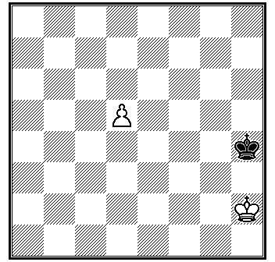Hình 13
Đối với Tốt d5 thì hình vuông của nó có đỉnh là: d5, a5, a8, d8 và d5, g5, g8, d8 (tất nhiên Tốt biên chỉ có 1 hình vuông).
Ở ví dụ trên: Bên Trắng đi trước sẽ thắng, còn nếu bên Đen đi trước thì hòa vì: 1... Vg5. Vua Đen đã lọt vào hình vuông của Tốt d5. Trong trường hợp Trắng đi trước thì: 1. d6 Vg5 và Vua Đen nằm ngoài hình vuông của Tốt. Trắng thắng.
Quy tắc này có giá trị rất lớn cho người chơi trong việc tiết kiệm thời gian suy nghĩ, giảm nhẹ được sự tính toán.
Ba quy tắc trên không những chỉ áp dụng trong trường hợp Vua chống Vua Tốt, và nó còn được coi như những phương tiện để tiến hành các mục đích chiến lược, các đòn chiến thuật trong tàn cuộc.
2.3. Giai đoạn trung cuộc.
a. Khái niệm.Trung cuộc (còn gọi là giai đoạn giữa của ván cờ) là giai đoạn quan trọng nhất của ván cờ. Tại đây diễn ra cuộc tranh đấu gay gắt nhất trên tất cả các mặt tâm lý, kỹ - chiến thuật, chiến lược... các mưu kế và các thủ pháp quyết định để giành ưu thế buộc đối phương phải đầu hàng
b. Một số dạng thức đòn phối hợp cơ bản.
Sau đây là 15 đòn phối hợp cơ bản theo các chủ đề:
1. Đòn thu hút: Là đòn phối hợp thu hút quân đối phương vào một ô cờ bất lợi sau đó tấn công vào quân đó. Trong Cờ Vua, đòn phối hợp này được sử dụng nhiều nhất trong các chủ đề của đòn phối hợp.
2. Đòn đánh lạc hướng: Là đòn phối hợp đánh lạc hướng quân của đối phương ra khỏi một vị trí phòng thủ hay một điểm quan trọng, sau đó mới tấn công vào điểm hay vị trí quan trọng đó. Đòn đánh lạc hướng được chia làm 3 dạng:
a. Đánh lạc hướng ra khỏi ô bảo vệ.
b. Đánh lạc hướng ra khỏi đường bảo vệ.
c. Đánh lạc hướng Vua .
3. Đòn thắt cổ: Đòn thắt cổ là đòn phối hợp buộc các quân của đối phương khóa chặt Vua của mình sau đó dùng Mã chiếu hết.
4. Đòn giằng quân: Là một thủ pháp hữu hiệu để hạn chế sự cơ động của quân đối phương.
5. Đòn cối xay: Đòn cối xay là đòn phối hợp được tạo dựng bởi các nước chiếu và mở chiếu một cách tuần tự.
6. Đòn phục kích: Là loại đòn phối hợp phức tạp, nó mang tính bí mật, quân đánh thường nấp ở phía sau quân mình.
7. Đòn săn bắt quân: Là đòn đánh một quân của đối phương, chủ yếu là Hậu vào trong một vòng vây kín sau đó dùng lực lượng đe dọa bắt chết quân đó (trong nhiều dạng của biến trận khai cuộc, Hậu Đen thường lên b6 sau đó tấn công vào b2 và thế là sập bẫy).
8. Đòn bắt đôi (đòn kép): Là đòn đánh của một quân tấn công cùng một lúc vào 2 quân của đối phương (đòn chiếu đôi là một trường hợp đặc biệt của đòn bắt đôi, khi mở đường đồng thời lại có nước chiếu đối phương).
Có 2 nhân tố cơ bản tạo nên đòn bắt đôi:
+ Quân không được bảo vệ hoặc bảo vệ không chắc.
+ Sự bố trí các quân không hợp lý.
9. Đòn quá tải: "Quá tải" là trường hợp một quân cùng một lúc thực hiện hai nhiệm vụ phòng thủ trở lên. Nếu đối phương tập trung lực lượng đánh vào quân quá tải đó thì gọi là đòn quá tải.
10. Đòn phong tỏa: Là đòn phối hợp dùng lực lượng của mình phong tỏa các quân của đối phương buộc họ lâm vào tình trạng nguy hiểm không có lối thoát (có trường hợp dùng quân của đối phương phong tỏa đối phương).
11. Đòn cắt đường: Khi đối phương chiếm giữ một đường quan trọng nào đó trong việc phòng thủ, và vô hiệu hóa bằng cách ngăn cản trên đường quan trọng đó (có thể là hàng ngang, cột dọc hay đường chéo).
12. Đòn giải phóng đường: Là đòn phối hợp thực hiện bởi việc mở một đường quan trọng nào đó để tấn công đối phương.
13. Đòn giải phóng: Là đòn phối hợp được thực hiện gắn với việc giải phóng một ô cờ quan trọng cho quân khác chiếm đóng (thường là Mã).
14. Đòn phong cấp: Đòn phong cấp là đòn phối hợp được tạo dựng bởi việc sử dụng các nước đi phong cấp của Tốt.
15. Đòn cầu hòa: Là đòn phối hợp nhằm mục đích đạt được thế cờ hòa (có thể là dẫn tới Pát hoặc bất biến hoặc không đủ lực lượng để chiếu hết).

BÀI TẬP THỰC HÀNH CỜ VUA
1. Trắng đi trước chiếu hết Đen trong 1 nước đi
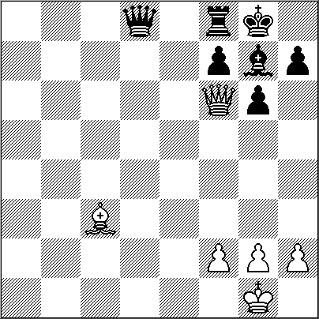 | 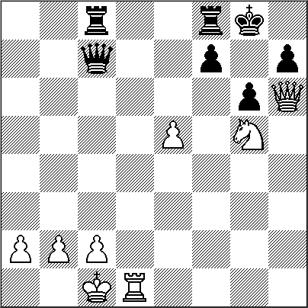 | 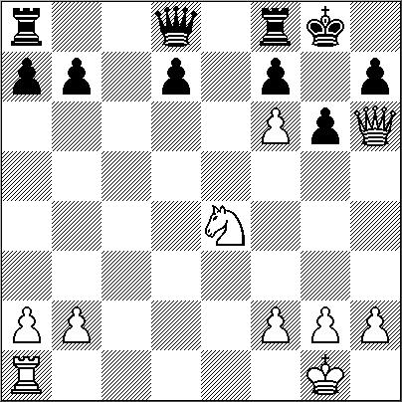
Bài 1 | Bài 2 | Bài 3
_____________________ | _____________________ | _____________________
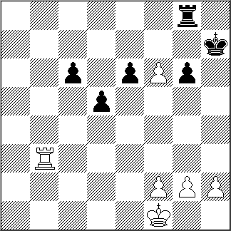 | 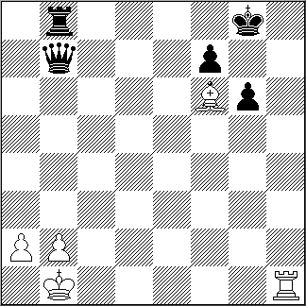 | 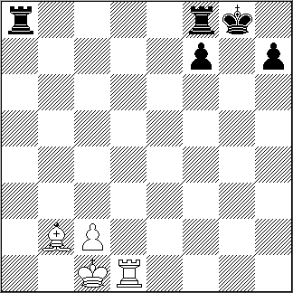
Bài 4 | Bài 5 | Bài 6
_____________________ | _____________________ | _____________________
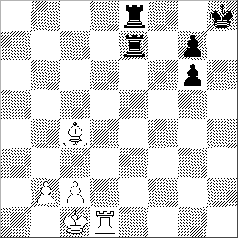 | 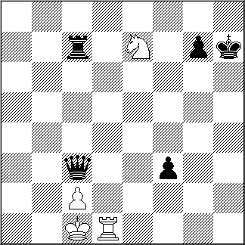 | 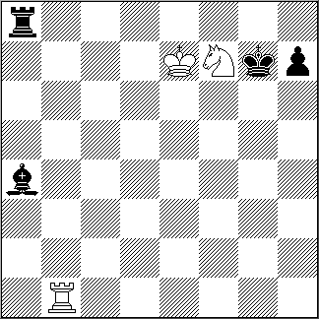
Bài 7 | Bài 8 | Bài 9
_____________________ | _____________________ | _____________________
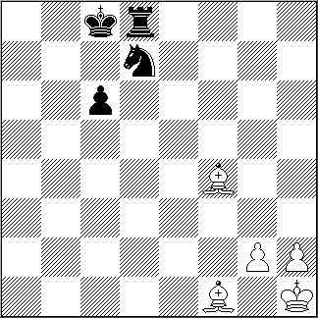 | 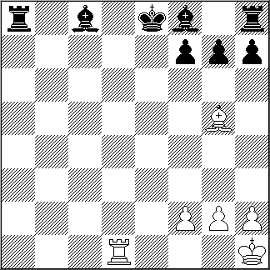 | 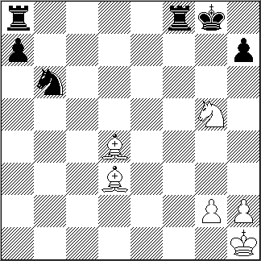
Bài 10 | Bài 11 | Bài 12
_____________________ | _____________________ | _____________________
Trắng đi trước chiếu hết Đen trong 1 nước đi
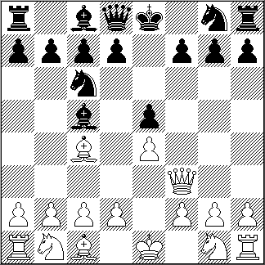 | 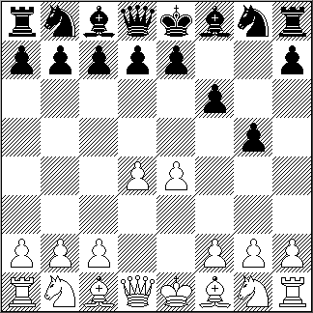 | 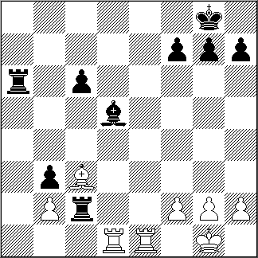
Bài 13 | Bài 14 | Bài 15
_____________________ | _____________________ | _____________________
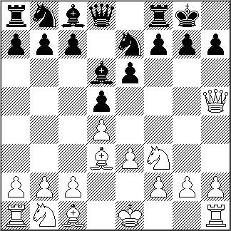 | 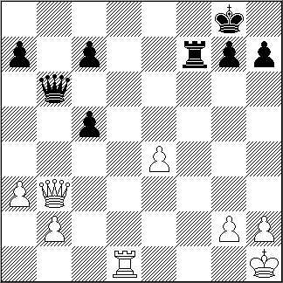 | 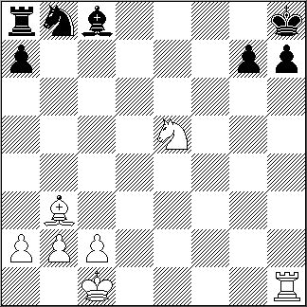
Bài 16 | Bài 17 | Bài 18
_____________________ | _____________________ | _____________________
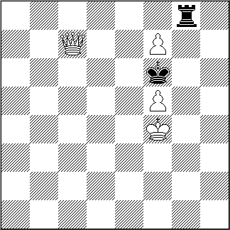 | 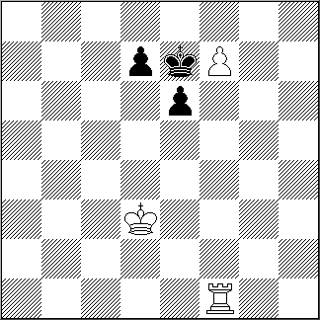 | 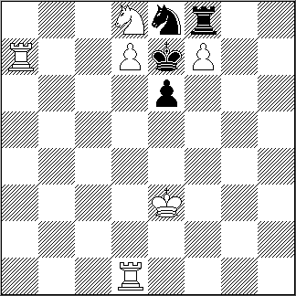
Bài 19 | Bài 20 | Bài 21
_____________________ | _____________________ | _____________________
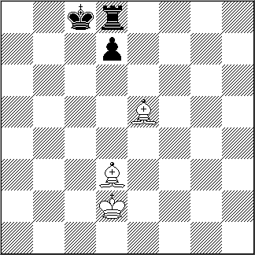 | 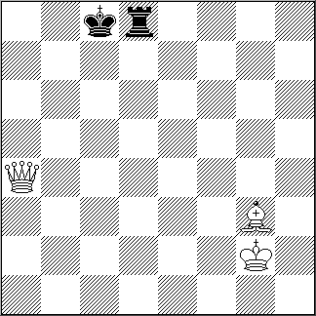 | 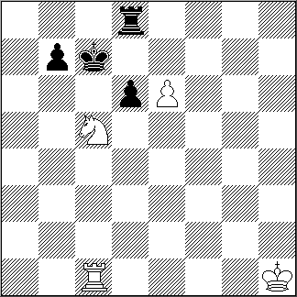
Bài 22 | Bài 23 | Bài 24
_____________________ | _____________________ | _____________________

Trắng đi trước chiếu hết Đen trong 1 nước đi
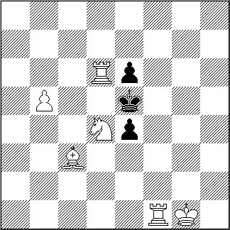 | 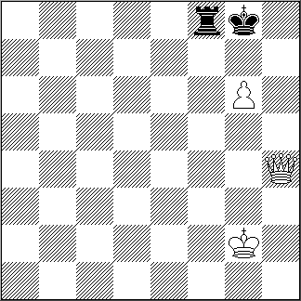 | 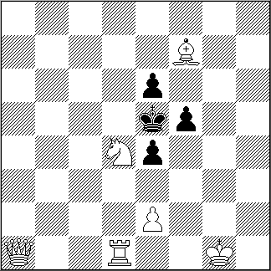
Bài 25 | Bài 26 | Bài 27
_____________________ | _____________________ | _____________________
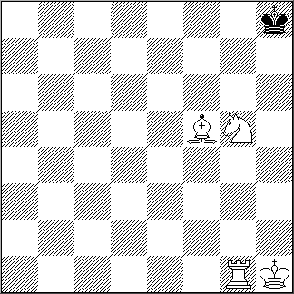 | 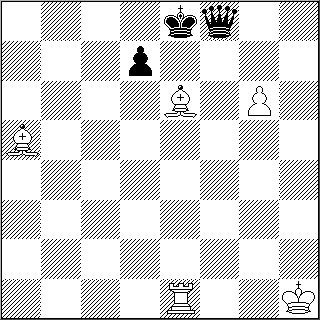 | 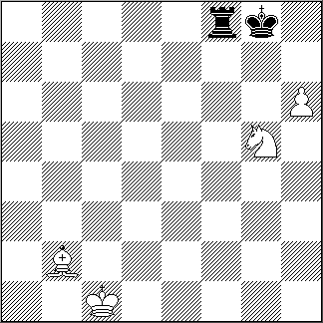
Bài 28 | Bài 29 | Bài 30
_____________________ | _____________________ | _____________________
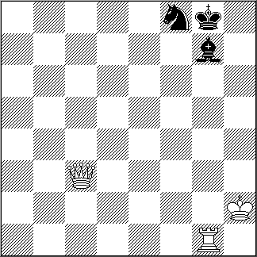 | 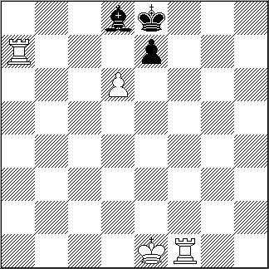 | 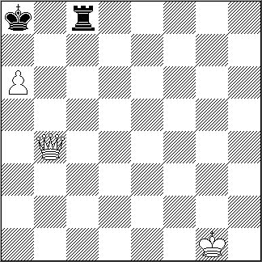
Bài 31 | Bài 32 | Bài 33
_____________________ | _____________________ | _____________________
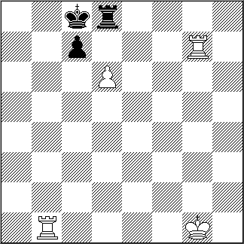 | 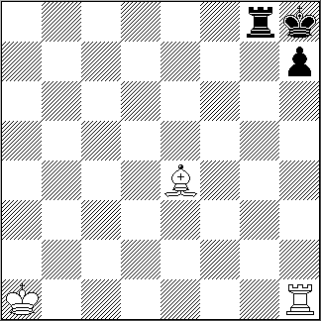 | 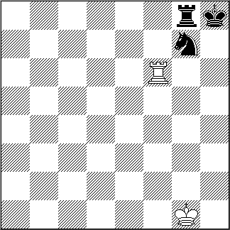
Bài 34 | Bài 35 | Bài 36
_____________________ | _____________________ | _____________________

Trắng đi trước chiếu hết trong 2 nước
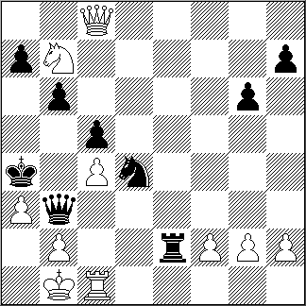 | 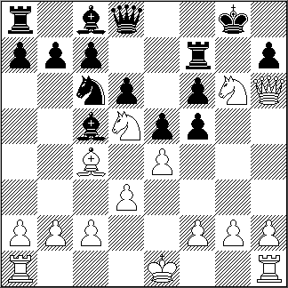 | 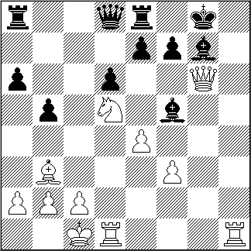
Bài 37 – ĐPH với Mã | Bài 38 – ĐPH với Mã | Bài 39 – ĐPH với Mã
_____________________ | _____________________ | _____________________
_____________________ | _____________________ | _____________________
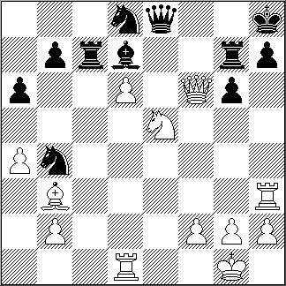 | 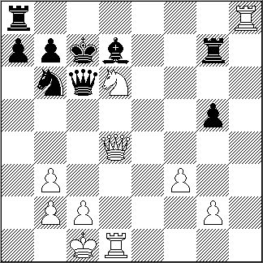 | 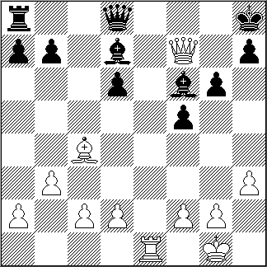
Bài 40 – ĐPH với Xe | Bài 41 – ĐPH với Mã | Bài 42 – ĐPH với Xe
_____________________ | _____________________ | _____________________
_____________________ | _____________________ | _____________________
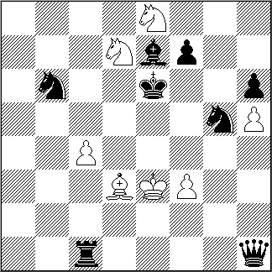 | 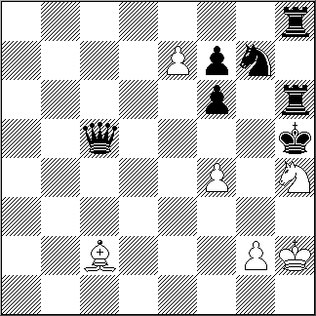 | 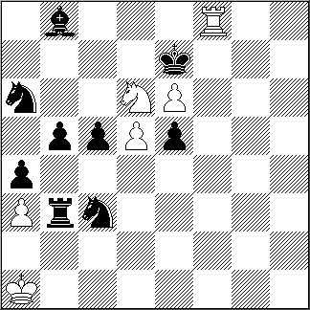
Bài 43 – ĐPH với Tượng | Bài 44 – ĐPH với Tượng | Bài 45 – ĐPH với Xe
_____________________ | _____________________ | _____________________
_____________________ | _____________________ | _____________________
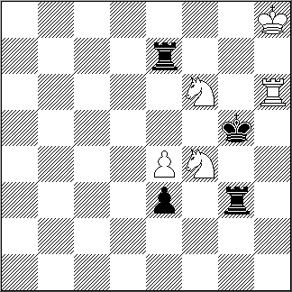 | 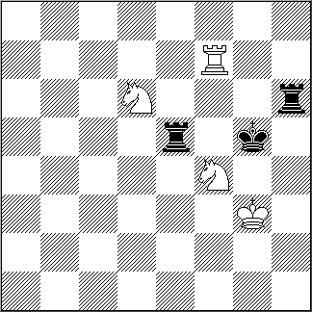 | 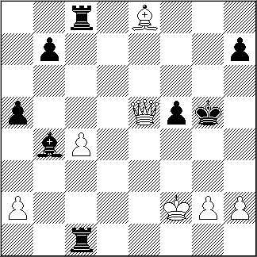
Bài 46 – ĐPH với Xe | Bài 47 – ĐPH với Xe | Bài 48 – ĐPH với Tốt
_____________________ | _____________________ | _____________________
_____________________ | _____________________ | _____________________
Trắng đi trước chiếu hết trong 2 nước
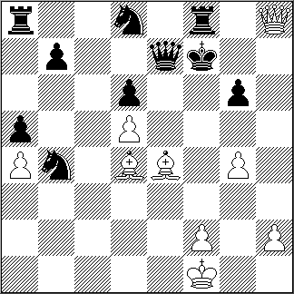 | 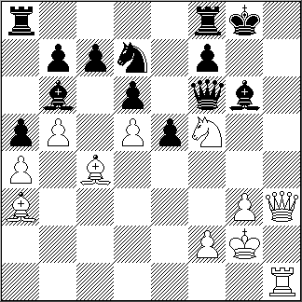 | 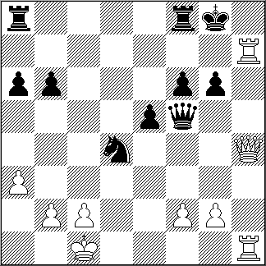
Bài 49 – ĐPH với Tượng | Bài 50 – ĐPH với Mã | Bài 51– ĐPH với Xe
_____________________ | _____________________ | _____________________
_____________________ | _____________________ | _____________________
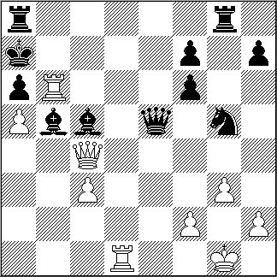 | 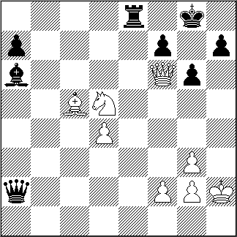 | 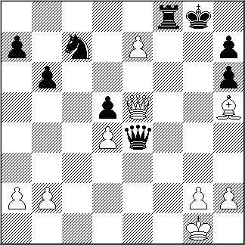
Bài 52– ĐPH với Xe | Bài 53 – ĐPH với Tượng | Bài 54 – ĐPH với Hậu
_____________________ | _____________________ | _____________________
_____________________ | _____________________ | _____________________
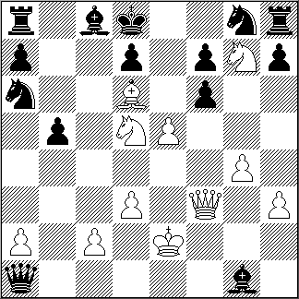 | 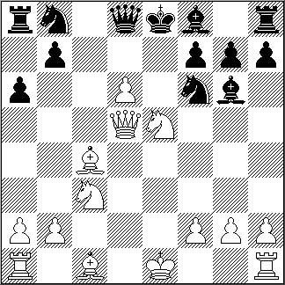 | 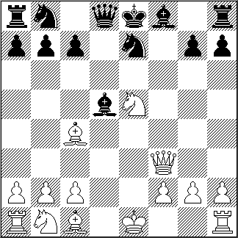
Bài 55 – ĐPH với Hậu | Bài 56 – ĐPH với Hậu | Bài 57 – ĐPH với Hậu
_____________________ | _____________________ | _____________________
_____________________ | _____________________ | _____________________
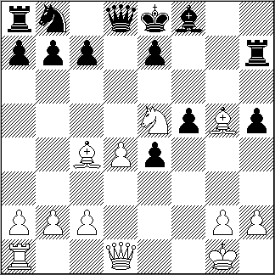 | 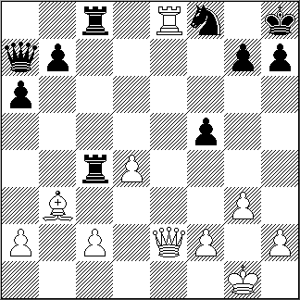 | 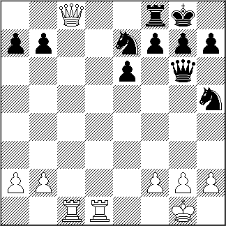
Bài 58 – ĐPH với Hậu | Bài 59* – ĐPH với Hậu | Bài 60 – ĐPH với Hậu
_____________________ | _____________________ | _____________________
_____________________ | _____________________ | _____________________
Trắng đi trước chiếu hết trong 2 nước
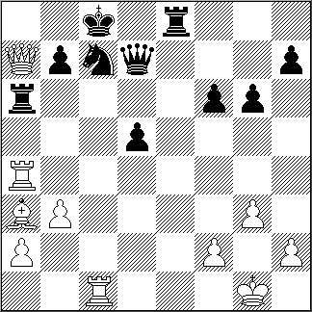 | 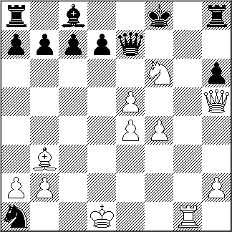 | 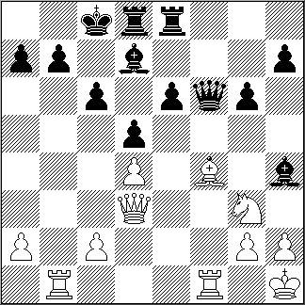
Bài 61 – ĐPH với Hậu | Bài 62 – ĐPH với Hậu | Bài 63 * – ĐPH với Hậu
_____________________ | _____________________ | _____________________
_____________________ | _____________________ | _____________________
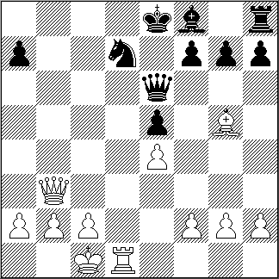 | 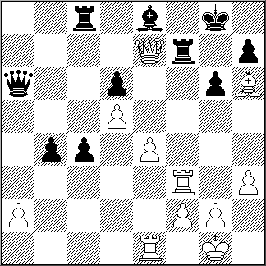 | 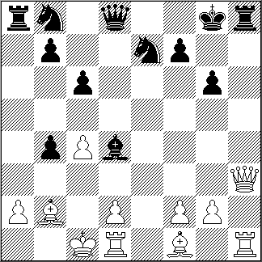
Bài 64 – ĐPH với Hậu | Bài 65 – ĐPH với Hậu | Bài 66 – ĐPH với Hậu
_____________________ | _____________________ | _____________________
_____________________ | _____________________ | _____________________
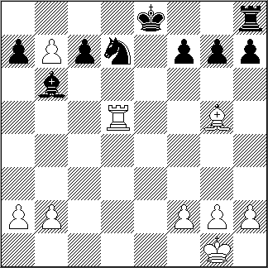 | 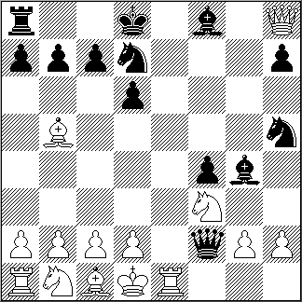 | 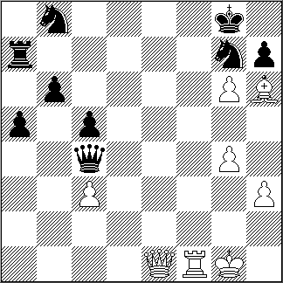
Bài 67 – ĐPH với Tốt | Bài 68 – ĐPH với Hậu | Bài 69 – ĐPH với Hậu
_____________________ | _____________________ | _____________________
_____________________ | _____________________ | _____________________
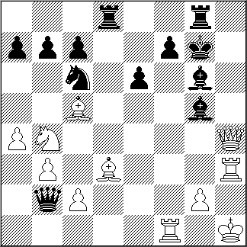 | 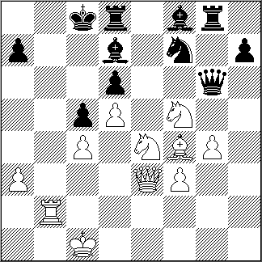 | 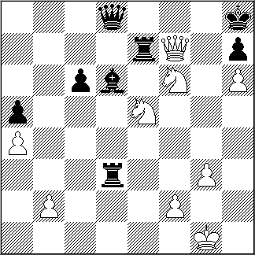
Bài 70 – ĐPH với Hậu | Bài 71 – ĐPH với Hậu | Bài 72 – ĐPH với Hậu
_____________________ | _____________________ | _____________________
_____________________ | _____________________ | _____________________
Trắng đi trước chiếu hết trong 2 nước
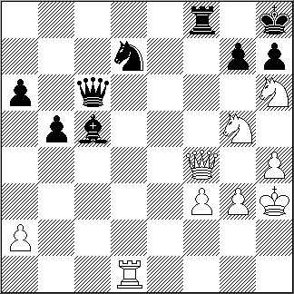 | 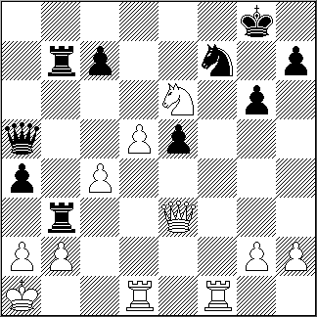 | 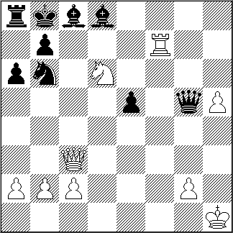
Bài 73 – ĐPH với Hậu | Bài 74* – ĐPH với Hậu | Bài 75– ĐPH với Hậu
_____________________ | _____________________ | _____________________
_____________________ | _____________________ | _____________________
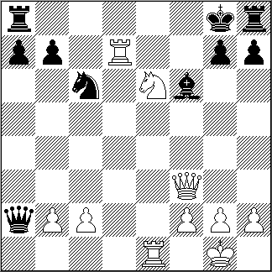 | 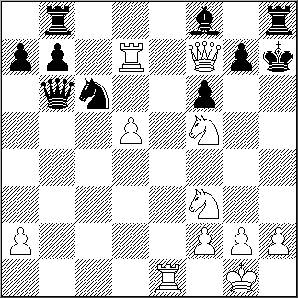 | 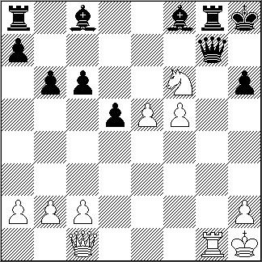
Bài 76 – ĐPH với Hậu | Bài 77 – ĐPH với Hậu | Bài 78 – ĐPH với Hậu
_____________________ | _____________________ | _____________________
_____________________ | _____________________ | _____________________
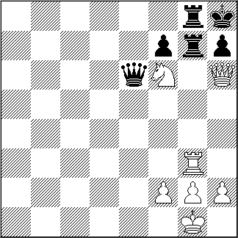 | 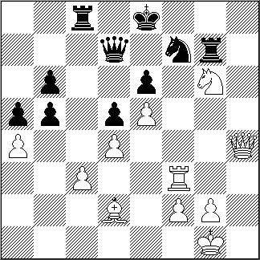 | 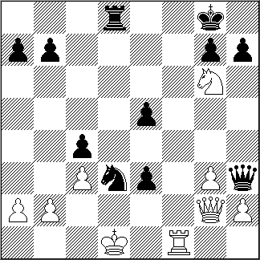
Bài 79– ĐPH với Hậu | Bài 80– ĐPH với Hậu | Bài 81– ĐPH với Hậu
_____________________ | _____________________ | _____________________
_____________________ | _____________________ | _____________________
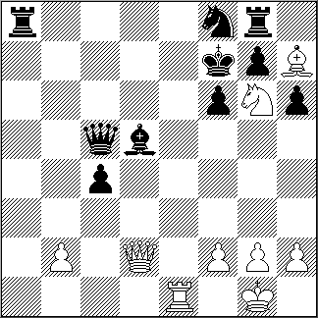 | 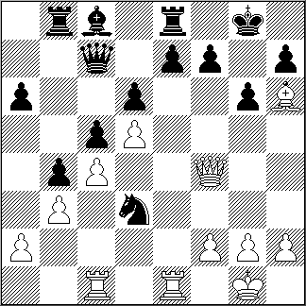 | 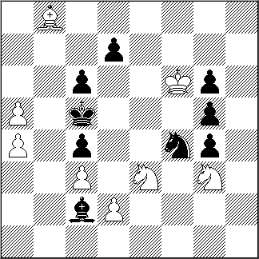
Bài 82– ĐPH với Hậu | Bài 83* – ĐPH với Hậu | Bài 84* – ĐPH với Tốt
_____________________ | _____________________ | _____________________
_____________________ | _____________________ | _____________________
Trắng đi trước chiếu hết trong 2 nước
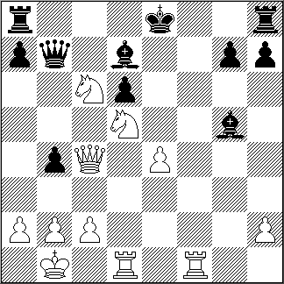 | 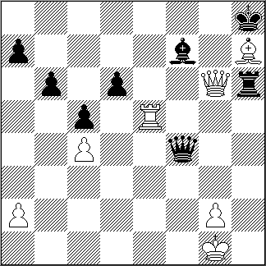 | 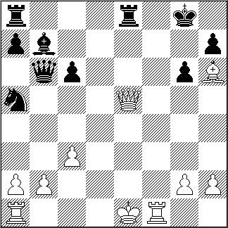
Bài 85 – ĐPH với Mã | Bài 86– ĐPH với Xe | Bài 87– ĐPH với Xe
_____________________ | _____________________ | _____________________
_____________________ | _____________________ | _____________________
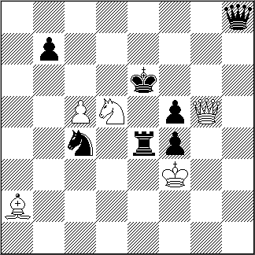 | 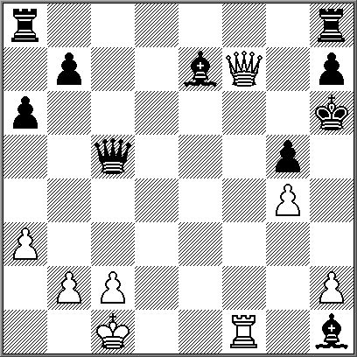 | 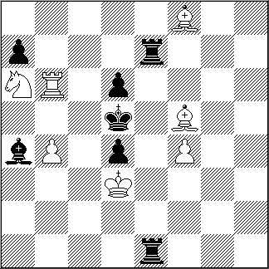
Bài 88– ĐPH với Hậu | Bài 89 – ĐPH với Xe | Bài 90 – ĐPH với Mã
_____________________ | _____________________ | _____________________
_____________________ | _____________________ | _____________________
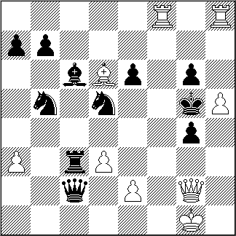 | 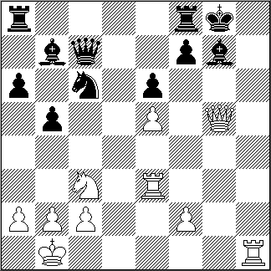 | 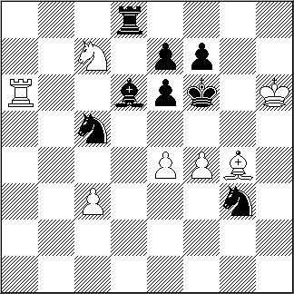
Bài 91 – ĐPH với Hậu | Bài 92 – ĐPH với Hậu | Bài 93 – ĐPH với Mã
_____________________ | _____________________ | _____________________
_____________________ | _____________________ | _____________________
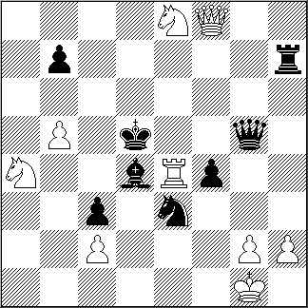 | 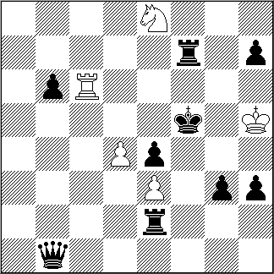 | 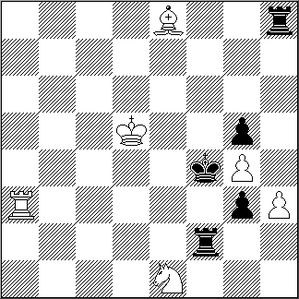
Bài 94** - ĐPH với Hậu | Bài 95 – ĐPH với Xe | Bài 96 – ĐPH với Xe
_____________________ | _____________________ | _____________________
_____________________ | _____________________ | _____________________

